Pielikums zemes nomas līgumam
Nr.

Iznomājamās platības shēma – zemes vienība, ar kadastra apzīmējumu
3652 003 0124, īpašumā “Starpgabali pašvaldībai piekritīgie”,
kadastra Nr. 3652 005 0304, Ilzenes pagastā, Alūksnes novadā

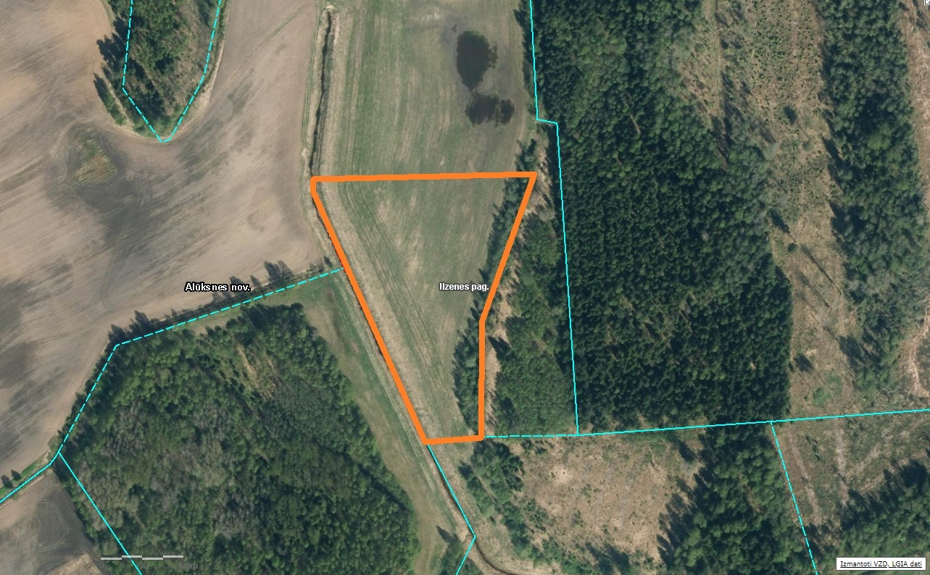
Sagatavošanā izmantots portāls www.kadastrs.lv

Apzīmējumi:

Iznomājamā platība 1,8 ha

Sagatavoja: Alūksnes novada pašvaldības kartogrāfe A.Forstere, 10.05.2022.

